Подсказки по отчетности за 2024 год, о которых молчат инструкции
Вместе со специалистами ФНС Дмитрием Черепановым и Андреем Коньковым подготовили подсказки по отчетности за 2024 год. В законах произошли изменения, из-за них у главбухов появились новые задачи, которые касаются деклараций по упрощенке и налогу на прибыль. В статье — пояснения, что проверить перед сдачей отчетности.
Какие ставки нельзя применять в 2025 году
ФНС напомнила, что при расчете авансов и налога по УСН за 2025 году не применяются повышенные ставки 8 и 20 процентов (информация в сервисе на nalog.gov.ru). В этом году вы платите налог по общим ставкам 6 или 15 процентов или по пониженным, если они действуют в вашем регионе и вы имеете право на эти ставки.
Новые контрольные точки для деклараций: если не пройдете проверку, возможны пени
Упрощенка | Общая система
Для проверки декларации инспекторы впервые используют новые контрольные соотношения. Если отправите отчет с расхождениями, начисление налога увидите на ЕНС только после камералки. Есть изменения и в форме декларации | Декларация пройдет проверку по двум видам контрольных точек. При ошибке в одних случаях отчет не получится отправить, в других вам придет предупреждение. Форма декларации пока остается прежней
Вашу отчетность за 2024 год инспекторы проверят на технические ошибки (подп. 1 п. 5 ст. 11.3 НК). Контрольные соотношения для проверки 19 видов отчетов ФНС утвердила приказом от 29.02.2024 № ЕД-7-3/164. При расхождениях вы либо не сможете отправить отчет вовсе, либо он уйдет, но начисления на ЕНС появятся только после камеральной проверки. Из-за этого инспекторы могут начислить компании пени. Кроме того, задержанные начисления увидите, только если обратитесь в налоговую лично, в ЛК ФНС такого раздела сейчас нет. Но скоро раздел с задержанными суммами в кабинете появится, это обещают сами налоговики.
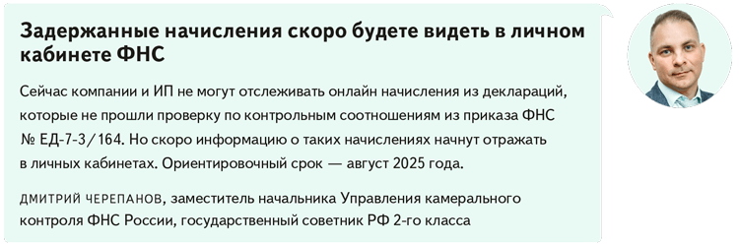
Упрощенка: первая проверка по новым соотношениям и обновленная форма декларации. Отчет за 2024 год налоговики проверят по контрольным точкам из приказа № ЕД-7-3/164. Он начал действовать с 1 мая 2024 года, когда декларации за 2023 год компании и ИП уже сдали. Поэтому с такой проверкой сталкивались только те упрощенщики, кто опоздал с отчетом или подавал уточненки.
Если для отправки декларации используете сервисы ЭДО, вручную проверять по контрольным соотношениям не придется, это сделает программа оператора. Например, в Контур.Экстерн сообщили, что отчет с ошибками в контрольных соотношениях из приказа № ЕД-7-3/164 не получится отправить. Система его заблокирует, подсветит красным поле с ошибкой и подскажет, что не так.
Если направляете декларацию по УСН с помощью личного кабинета ФНС или на бумаге, проверьте отчет сами. Если сдадите декларацию с расхождением, налоговики потребуют уточненку.
Шпаргалка
Что проверить в декларации по УСН за 2024 год, чтобы начисления сели на ЕНС
 Сумма авансов и налога к уплате или к уменьшению указана без знака «минус».
Сумма к уменьшению не превышает сумму к уплате.
Налог к доплате за каждый следующий период рассчитан с учетом уплаченных авансов.
Доход за 2024 год не должен быть больше 265,8 млн руб.
Исчисленный налог из раздела 2 за год равен авансам и налогу к уплате из раздела 1 (за вычетом страховых взносов и других сумм к уменьшению). Условие — нет суммы налога по ПСН, которую засчитывают в счет упрощенки.
Штрафов за нарушение контроля из приказа № ЕД-7-3/164 нет. Но инспекторы могут начислить пени, если с даты уплаты до момента начисления на ЕНС не хватит положительного сальдо.
Пример 1. Как появляются пени, если нарушить контрольные соотношения для декларации по УСН
Компания 25 марта отчиталась по УСН. Налог к доплате ошибочно поставила с минусом: «–50 000 руб.». В системе ФНС сформируется отрицательное начисление. На ЕНС его не учтут, задержат до конца камералки. Решение по проверке вступит в силу 15 июля — на эту дату и отразят начисление. ИФНС доначислит 100 000 руб., тогда сформируется правильная сумма к уплате — 50 000 руб. (100 000 – 50 000). Инспекторы могут потребовать у компании пени с 29 марта по 15 июля, если на ЕНС в этот период не было достаточной суммы для уплаты.
Декларацию по УСН за 2024 год сдавайте на новом бланке (приказ ФНС от 02.10.2024 № ЕД-7-3/813). Изменений немного:
— на титульном листе покажите код объекта налогообложения: «доходы» или «доходы минус расходы»;
— поставьте GUID электронной доверенности, если отчитываетесь через представителя;
— заполните раздел 4, если компания работает в новом регионе и заявляет вычет по расходам на ККТ.
Срочная новость от 10 марта
От компаний просят с 1 апреля отчитаться через цифровую аналитическую платформу
С 1 апреля бухгалтеры должны отчитываться через цифровую аналитическую платформу. Такие сообщения массово получают компании, но доверять им не стоит. Росстат действительно вводит новый ресурс для отчетности — малые и средние компании будут представлять первичные статистические данные через цифровую аналитическую платформу. Ведомство рассчитывало, что изменения в правилах вступят в силу с 1 января 2025 года. Однако согласно поправкам Правительства субъекты МСП смогут отчитываться через новую платформу только с 2027 года (ст. 33 Федерального закона от 26.12.2024 № 494-ФЗ). Как пояснили в региональных отделах статистики, рассылка, вероятнее всего, ушла по ошибке — ее подготовили заранее к предполагаемым поправкам и массово разослали «на автомате». Поэтому отчеты в статистику пока сдавайте по старым правилам.
Налог на прибыль: двойной контроль. Когда декларация по налогу на прибыль попадет в инспекцию, документ пройдет проверку дважды. Сначала по контрольным точкам с технической проверкой (приказ ФНС № ЕД-7-3/164). Если в декларации будет сумма с минусом или налог к уплате рассчитаете без учета авансовых платежей, оператор ЭДО не пропустит отчет. Как работают соотношения, покажем на примере.
Пример 2. Когда декларацию по прибыли не получится отправить из-за ошибок
При расчете налога на прибыль к уплате по итогу 2024 года сумма вышла отрицательная. Компания переплатила налог с учетом авансовых платежей на 200 000 руб. (170 000 руб. в федеральный бюджет и 30 000 руб. в региональный).
В декларации бухгалтер отразила сумму к уплате в федеральный бюджет «–170 000» по строке 040 подраздела 1.1 раздела 1. В региональный бюджет: «–30 000» по строке 070 подраздела 1.1 раздела 1.
При отправке декларации через систему ЭДО высветилось сообщение о критических ошибках: «В разделе 1 подраздела 1.1 введенное значение строки 040 должно быть больше или равно 0». В декларации по налогу на прибыль не может быть отрицательных сумм. Отчет потребуется переделать, иначе система ЭДО его не пропустит.
Вторым этапом налоговики проверят декларацию по прибыли на логику заполнения (письмо ФНС от 01.07.2024 № СД-4-3/7429). Будут смотреть соотношения между ячейками, например, правильно ли рассчитан налог к уплате с учетом авансов, соответствует ли пониженная ставка коду налогоплательщика. Если нарушить соотношения, программа оператора ЭДО пришлет предупреждение, но возможность отправить отчет останется. Смотрите на примере, когда декларацию примут с расхождением.
Проще
Если компания пользуется системой ЭДО для отправки отчетов, отследить ошибки будет проще. Оператор предупредит даже о некритичных неточностях.
Пример 3. Когда придет предупреждение о некритичной ошибке
ИТ-компания в 2024 году применяла нулевую ставку налога на прибыль и отразила ее в строке 160 листа 02 декларации, где показывают ставку в региональный бюджет. Признак налогоплательщика по ошибке записала как у компании без льгот: 01 вместо 17. Программа предупредит об ошибке: нарушено контрольное соотношение 1.49 из письма № СД-4-3/7429. Если признак налогоплательщика — 01, то в строке 160 должна быть ставка 17 процентов.
Отчет с расхождением примут, но инспекторы обязаны будут проверить обоснованность нулевой ставки. Стоит поправить признак, чтобы избежать вопросов.
За 2024 год сдавайте декларацию по старой форме из приказа ФНС от 23.09.2019 № ММВ-7-3/475. Новую форму и контрольные соотношения для нее будете применять с отчета за 1-й квартал (приказ ФНС № ЕД-7-3/830).
Срочная новость от 4 марта
Отчетность организаций и их обособок объединят
Организациям скоро не придется отдельно отчитываться по налогу на прибыль за обособки. Об этом стало известно из Плана ФНС на 2025—2027 годы. Формы деклараций изменят так, чтобы организации могли включать в них сведения по обособкам. Изменения вступят в силу с июля 2026 года. В результате количество деклараций по прибыли должно сократиться на 1 млн единиц.
Сейчас компании могут сами сократить для себя количество отчетов. Для этого нужно выбрать ответственное подразделение, через которое будете платить налоги, и сообщить о нем в ИФНС. При этом начисления налога на прибыль отразят на ЕНС по коду ОКТМО ответственного подразделения.
Повышенное внимание налоговиков к доходам и расходам: убедитесь, что отразили их в нужном периоде
Упрощенка | Общая система
Налоговики проверят, не занижаете ли вы доходы 2024 года ради того, чтобы не платить НДС в 2025 году | Инспекторы подозревают, что компании искусственно перенесут прибыль с 2025 на 2024 год, чтобы заплатить налог по более низкой ставке
Из-за налоговой реформы у налоговиков повышенное внимание к динамике доходов и расходов бизнеса. У компаний на общем режиме может появиться соблазн перенести часть расходов на будущее. Ведь так получится заплатить налог еще по старой ставке. А у упрощенщиков, наоборот, отложить доход на 2025 год. Такие маневры контрольные соотношения не выявят, но на камералках инспекторы могут задать вопросы о причинах резкого изменения показателей. Впрочем, если это характерно для всей отрасли, то конкретную компанию не будут обвинять в махинациях, это подтвердили в ФНС (см. комментарий налоговика ниже).
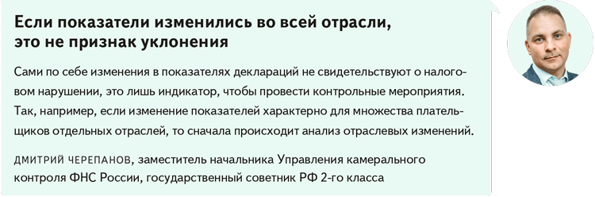
Упрощенка: опасно занижать доход 2024 года. Налоговики будут вычислять компании, которые намеренно уменьшили доход, чтобы вписаться в лимит 60 млн руб. и не платить НДС в 2025 году. Если инспекторы пересчитают доход 2024 года и он окажется больше лимита, компанию обяжут платить НДС.
Еще одна опасность — компания может ошибиться со ставкой НДС в 2025 году, если занизит доход за 2024 год. В этом случае потребуется доплачивать налог по упрощенке, а также корректировать расчеты по НДС. Чтобы не запутаться с переходными доходами из-за появившегося НДС, используйте подсказку ниже.
Шпаргалка
В каком году компания на упрощенке учтет доход по переходным сделкам
Ситуация | К какому году отнести доход | Как учесть НДС
Аванс в 2024 году, отгрузка с НДС в 2025 году | К 2024 году | Уменьшите сумму дохода в 2024 году на появившийся НДС при отгрузке
Отгрузка в 2024-м, оплата в 2025-м | К 2025 году | НДС не начисляйте
Налог на прибыль: не рекомендуется переносить расходы на 2025 год. Из-за того что ставка налога на прибыль увеличилась до 25 процентов, компаниям выгоднее «потерять» расходы 2024 года и «найти» их в 2025-м. Ведь если налог переплатили, можно исправить ошибку без уточненок в том периоде, когда ее обнаружили (п. 1 ст. 54 НК, письмо Минфина от 17.10.2024 № 03-03-06/1/100756). Но специалисты ФНС рекомендуют исправлять ошибки 2024 года уточненкой. В 2025 году обосновать «забывчивость» будет сложно.
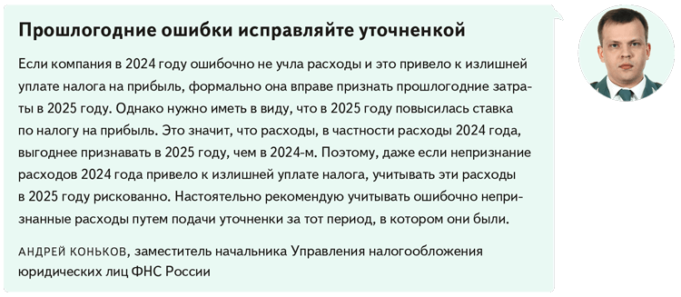
В то же время у компании могут быть объективные причины, чтобы перенести расходы на 2025 год. Например, на самом деле решили отложить крупную покупку. В каком случае сдвигать дату признания расходов можно, а в каком опасно, смотрите в таблице ниже.
На заметку
Какие траты можно перенести на 2025 год, а какие опасно
Безопасно перенести на 2025 год | Учитывайте в 2024 году
Убытки прошлых лет с учетом ограничения в размере 50 процентов | Дополнительные расходы на ОС, если имущество ввели в эксплуатацию в 2024 году
Расходы на покупку ОС, если решили ее отложить не только на бумаге | Обычные расходы, которые относятся к периоду 2024 года, но выявлены в 2025-м
Расходы на товары и материалы, если отгрузку перенесли по веской причине | Косвенные расходы, которые перевели в прямые, чтобы сместить период их признания
Благодарим за помощь в подготовке статьи специалистов Контур.Экстерн

Журнал «Главбух» №5, 2025

